СРЕДСТВА АКТИВИЗАЦИИ РЕЧЕВОЙ ДЕЯТЕЛЬНОСТИ
ДЕТЕЙ СТАРШЕГО ДОШКОЛЬНОГО ВОЗРАСТА
И. С. Абрамова
МБДОУ «ДДС №16 «ПроУспех»
Учитель - логопед
Одной из главных задач развития детей дошкольного возраста является развитие речи.
Данное направление обозначено как ведущее в образовании Добрянского городского округа. Для успешного овладения школьной программой у дошкольника должно быть сформировано умение связно высказывать свои мысли, строить диалоги, составлять небольшие рассказы на заданную тему.
Речевая активность – это устойчивое свойство личности ребенка, проявляющееся в способности воспринимать и понимать речь окружающих, активно овладевать языком и самостоятельно использовать речь в практике общения.
По мнению Л.С.Выготского, есть все фактические и теоретические основания утверждать, что не только интеллектуальное развитие ребенка, но и формирование его характера, эмоций и личности в целом находится в непосредственной зависимости от речи.
Речевое развитие-это сложная, каждодневная, кропотливая работа, которая опирается на следующие принципы:
- Принцип обогащения мотивации речевой деятельности (далее принцип мотивации)
От мотива, как важнейшего компонента в структуре речевой деятельности, зависит качество речи и в конечном итоге мера успешности обучения. Поэтому обогащение мотивов речевой деятельности детей в процессе обучения имеет большое значение.
- Принцип обеспечения активной речевой практики (далее принцип речевой практики)
Свое выражение этот принцип находит в том, что язык усваивается в процессе его употребления, речевой практики. Речевая активность является одним из основных условий своевременного речевого развития ребенка.
В образовательной практике используем разнообразные средства и формы активизации речевой деятельности. Представляем те из них, которые считаем достаточно эффективными в работе со старшими дошкольниками.
Микро – беседа (по инициативе ребенка) может быть обусловлена: желанием поделиться с педагогом каким-либо событием (а мы вчера с мамой…, я сегодня видел… и т. п.); ассоциативным откликом на визуальную информацию (у нас тоже есть такая…); иными мотивами.
Принцип мотивации речевой деятельности обеспечивается за счет желания ребенка рассказать что-либо, использовать речь как средство передачи информации
Принцип речевой практики – обеспечивается за счет партнерского диалога (педагог тактично «направляет» речевое общение, решая при этом коррекционные задачи, например автоматизация звуков… и т. п.)
В данной форме речевого взаимодействия есть свои плюсы и минусы. Минусы в стихийности (внеплановости) тематики беседы и необходимости дополнительного времени на ее ведение. Плюсы в естественном желании ребенка использовать речь как средство коммуникации для передачи собственных впечатлений.
Словотворчество
Предпосылкой для данного вида речевой активности могут стать как инициатива педагога, так и инициатива ребенка, поддержанная педагогом.
Принцип мотивации речевой деятельности – обеспечивается за счет интереса к образованию «новых» слов, в том числе смешных, необычных и т. п.
Принцип речевой практики – обеспечивается за счет обогащения активного словаря.
В практике словотворчества мы используем разные виды игр, но особой популярность пользуется игра «Маленький, большой, огромный». Дети с удовольствием составляют цепочки фраз:
- маленькое ведерко, большое ведро, огромное…???
- маленький камушек, большой камень, огромный …???
Иногда такие игры «рождаются» в процессе организации речевых занятий.
Например, обсуждая с детьми тему уборки урожая, мы придумывали «новую» технику:
- Если картофель копают машиной – то её называют КАРТОФЕЛЕКОПАЛКА.
- А как назовем машину, которая МОРКОВЬ ВЫДЕРГИВАЕТ???
Таким образом, в процессе словотворчества у нас появились новые слова КАПУСТОРЕЗ, РЕПОТЯН, ГОРОХОСРЫВАЛКА и т. п.
В нашем детстве было немало игр на основе словотворчества. Нужно просто их вспомнить, например: «Наша Таня всех потанит, перетанит, вытанит…». Попробуйте сами поиграть с разными именами, например МАРК, ЯРОСЛАВ, МИЛА и т. д.
Упражнения в стихах
Эффективная работа по развитию речи невозможна без использования художественного слова. Предлагаем вашему вниманию игровые упражнения со стихотворением
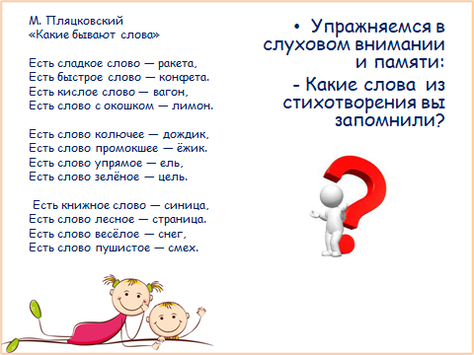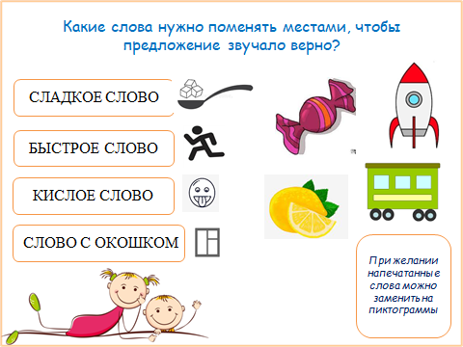
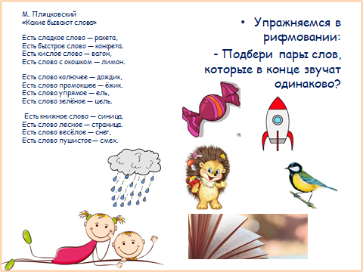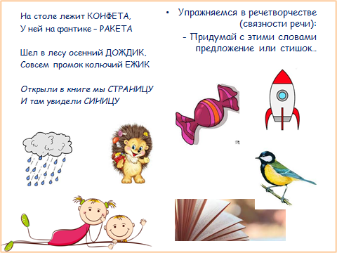
В заключении упражнений со стихами упражняемся в выразительном рассказывании стихов наизусть: Расскажи «исправленное» стихотворение так, чтобы другим было интересно слушать.
Предложенные формы работы с художественным словом соотносятся с указанными выше принципами:
- Обогащение мотивации речевой деятельности, обеспечивается динамикой (сменяемостью) речевых упражнений;
- Речевая практика обеспечивается разнообразием видов речевой деятельности.
В оценке качества эффективности речевых практик руководствуемся показателями речевой активности:
-быстротой речевых реакций в диалоге и других ситуациях;
-выбором игр и увлечений, связанных с речью;
-быстротой и точностью выбора слов, фразеологии, а также элементов содержания речи;
-быстротой и правильностью развертывания синтаксических конструкций, текста;
-активной, критической реакцией на поступок или высказывание других лиц.
-способностью ребенка без подсказок и длительных пауз развивать свою мысль и умение строить сюжетный рассказ;
-наличием специальных высказываний, самостоятельно даваемых ребенком при пересказе текста и говорящих о том, что текст понят правильно, а также введение в пересказ своей лексики;
-желанием отвечать («сигнализация руками»), полнота высказываний, наличие «избыточной информации» и словоохотливость (потребность поговорить).
Высшая степень речевой активности, проявляется в творческой деятельности: рассказывании, импровизации, составлении писем, в теоретическом обобщении, осмыслении своей речевой деятельности.
Эффективность представленных средств и форм активизации речевой деятельности подтверждается результатами итогового мониторинга детей седьмого года жизни. 100 % воспитанников группы владеют навыками ведения диалога, могут составить развернутое высказывание о событии из личной жизни, имеют устойчивое представление о принципах словообразования и словоизменения. Дети активно рифмуют, выразительно рассказывают стихи. 89% детей имеют высокий и средний уровень речевого развития.
Таким образом, вышеуказанные средства активизации речевой деятельности, опосредуют формирование речевой культуры и развитие речи детей старшего дошкольного возраста.

Используемые источники:
1. Алексеева М.М., Яшина В.И. Методика развития речи и обучения родному языку дошкольников. М. «Академия», 2000.
2. Орлянская Р.Р. Речевая активность как социально – педагогическая проблема.
http://ippo.selfip.com:85/izvestia/orlyanskaya-r-r-rechevaya-aktivnost-kak/
3. https://nsportal.ru/ - образовательная социальная сеть

